简单自我介绍：
帮助公司了解我本人目前情况:
熟悉四大组件中的服务和安卓的多线程机制:自己实现过音乐播放器和下载功能
实现视频播放器功能，使用activity+fragment的mvp架构，了解项目细节，底下有四个radiogroup，和主流app如今日头条和微信类似。
写过简单的新闻demo Android studio+MyEclipse了解了线程异步looper 和安卓网络协议的知识
通过文档自学过kotlin 使用并领略过其基础用法
自己实现自己的创意app:安卓一周情景模式系统，分为课表模式和一般模式，可以帮用户实现一周时间手机的具体静音和响铃时间，使开会静音和接听家庭电话两不耽误。项目涉及:数据库框架，服务，ui设计，广播传出与接收。

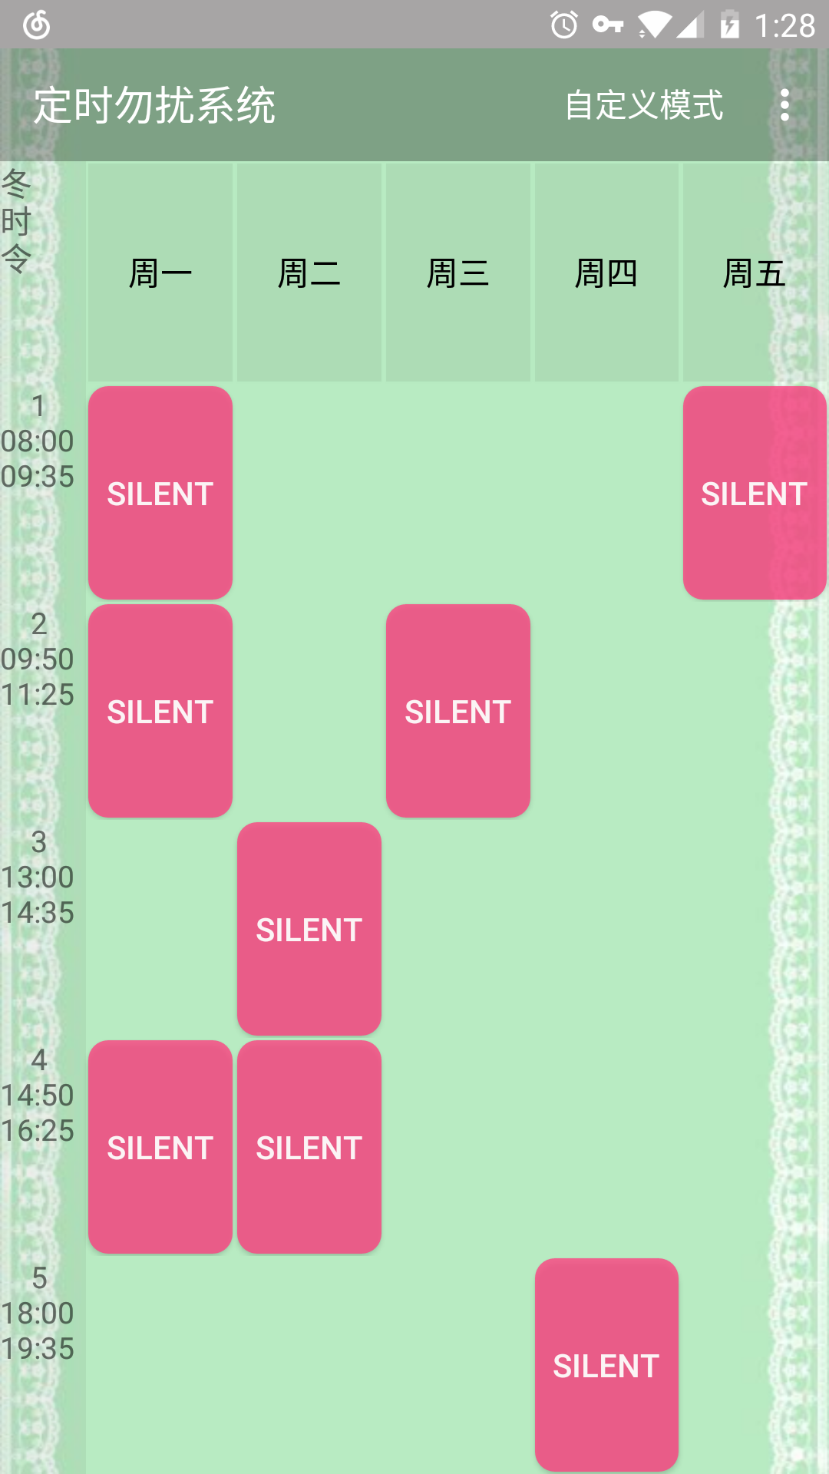
实现一周静音功能

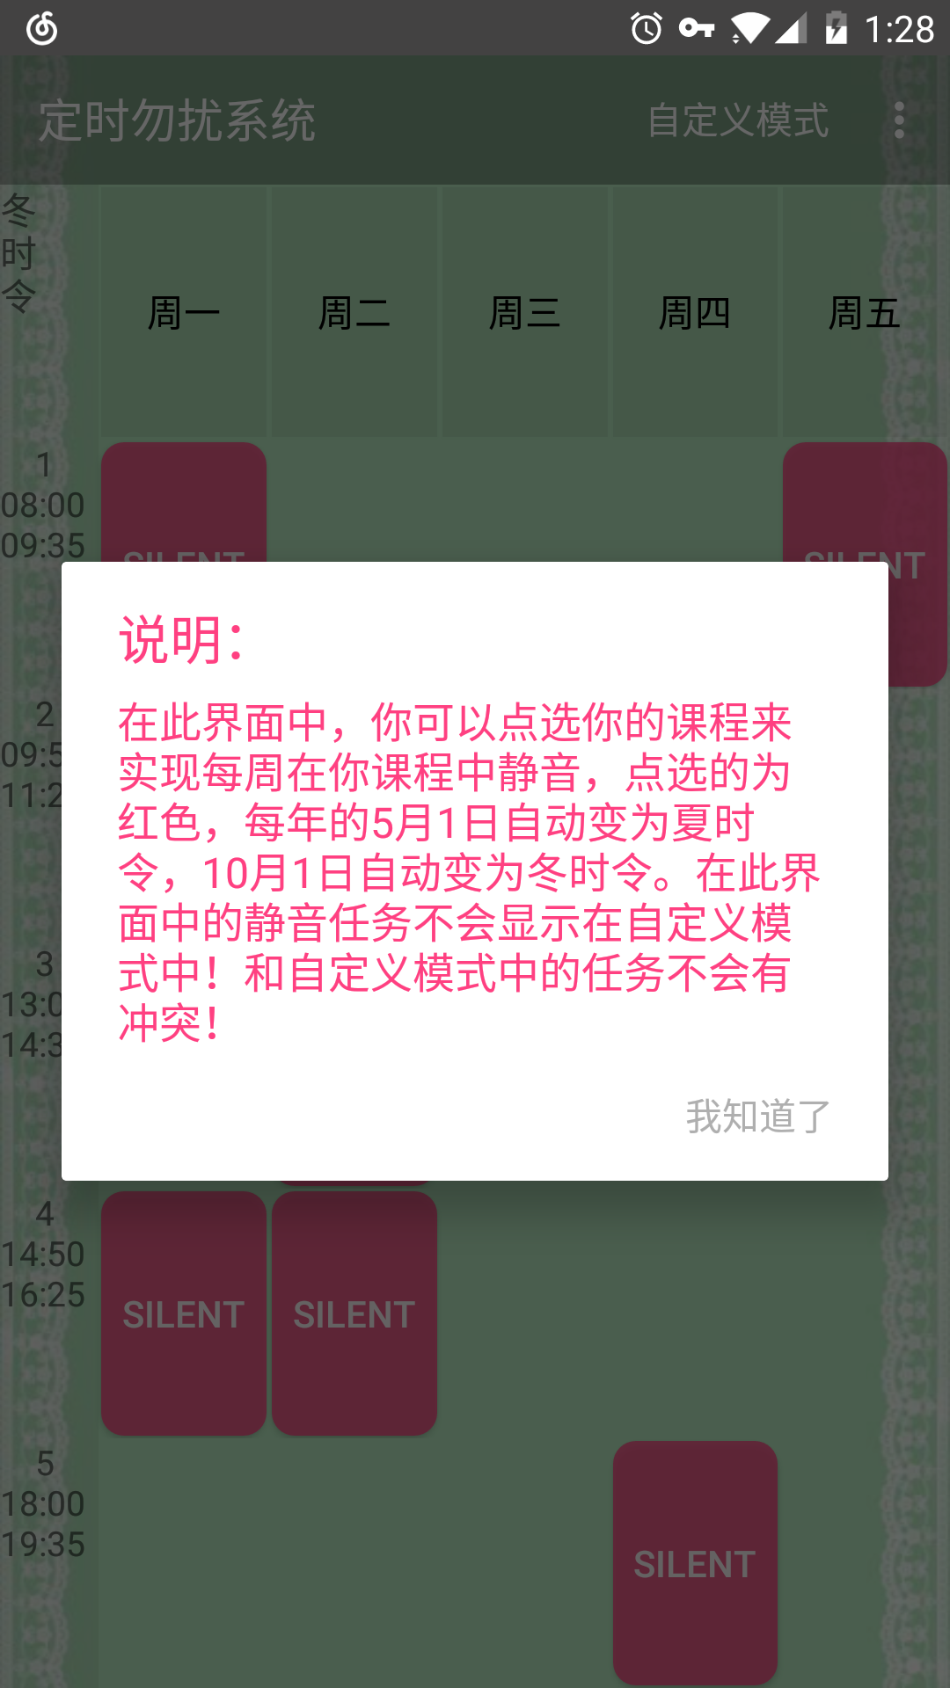
针对我们学校不同的情况

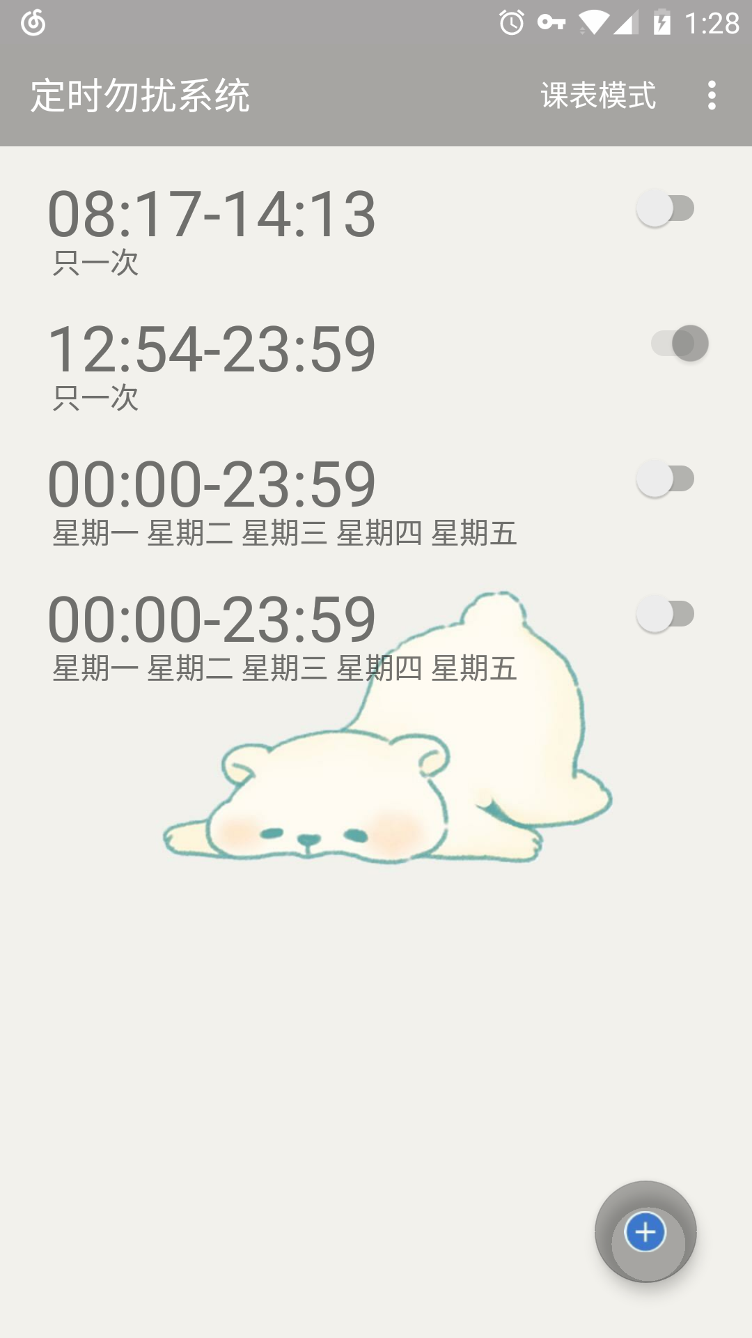
静音定时 涉及列表和timepiker

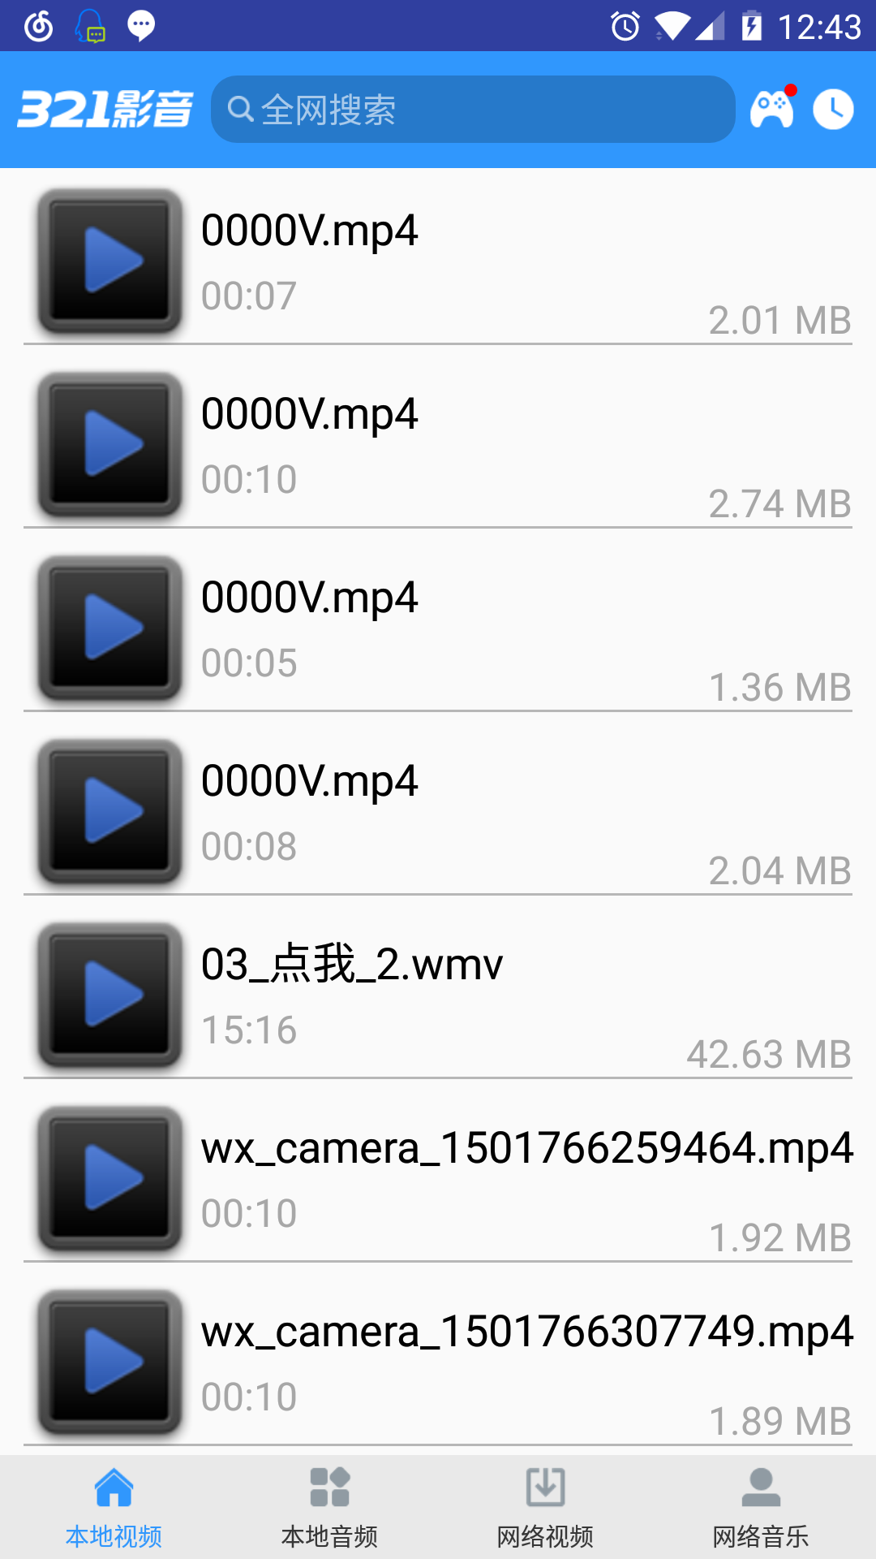
activity+fragment架构实现视频播放器

